**Day01**

**在排查问题时如下思维很危险:**

**“我觉得dao层一定没有问题”**

**“我明明记得配置文件已经修改过了.”**

**“这个功能的代码我记得我写过了(写完了).”**

**…**

报错,请先讲 log4j.properties 放置在项目的resources 根目录下

每一个 要部署在tomcat 上的服务都需要

# 404 页面找不到

1. 输入的路径是不是以 .do 结尾
2. Web.xml 有没有加载spring-mvc 配置文件
3. Spring mvc 中的配置文件中的包扫描是否和 真实的controller 所在包一致

这一点尤其特别要注意, 有个别同学直接复制老师的代码,配置文件一点都不自己分析期作用,(压根就没有思考自己copy 过来的东西干啥用的, 不思考的员工老板会喜欢?)

要求: 所有copy 过来的配置及代码都要思考一下其作用

# java.lang.NullPointerException

这个错误,一定一个 一个 “点”之前的对象为空, 控制台一定会有哪一行报空指针,

1. 第一步找到那个对象为空
2. 思考这个对象为何为空? 你有new 吗? 有set吗? 有通过注解或配置自动注入吗?

如果都没有不空才怪!!!

# Unable to connect to zookeeper server within timeout: 10000

报错,请先讲 log4j.properties 放置在项目的resources 根目录下,以便查看更详细的日志信息

错误原因:

Zookeeper 服务没连上

1. 虚拟机是否启动
2. 能不能ping 通服务器ip 提供给大家的服务器是 192.168.25.153 正常应该如下

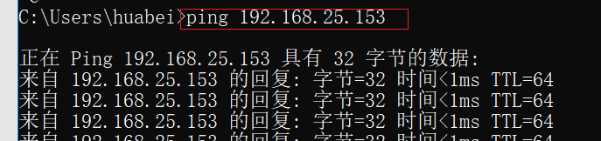

2.1)如果不能ping通请检查 虚拟机网卡配置是否正确

2.2) 本地虚拟网卡是否禁用

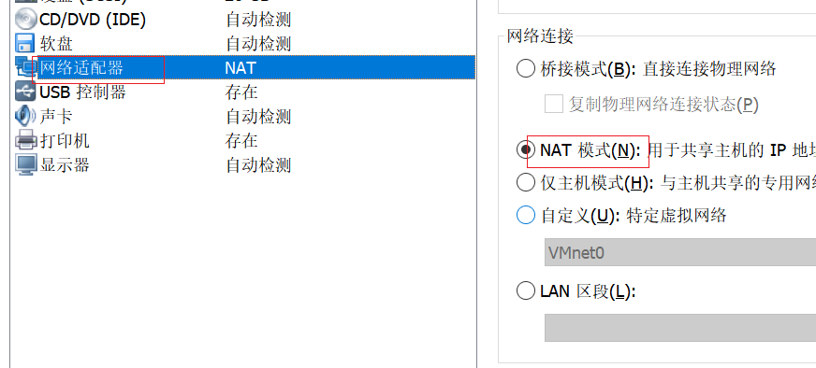

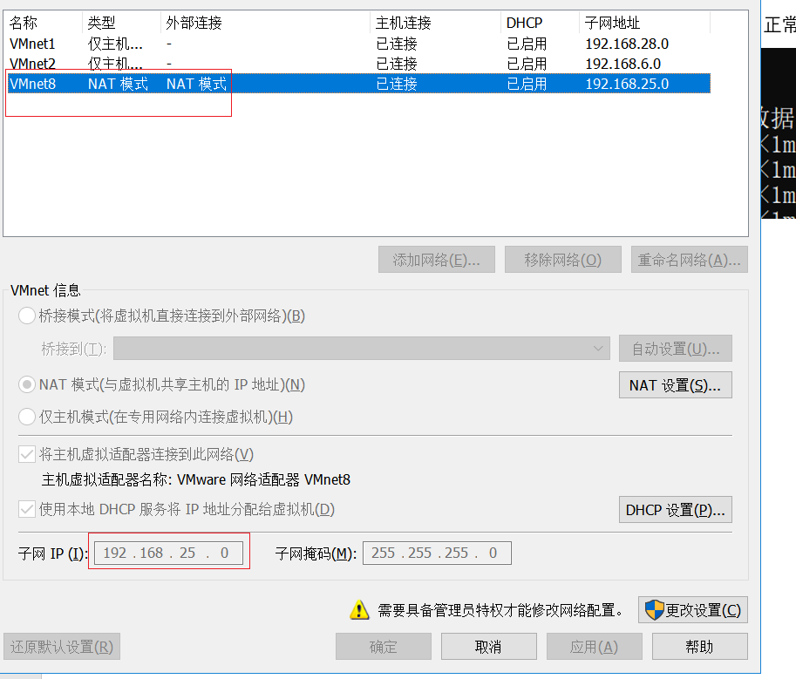

本地电脑网卡配置,

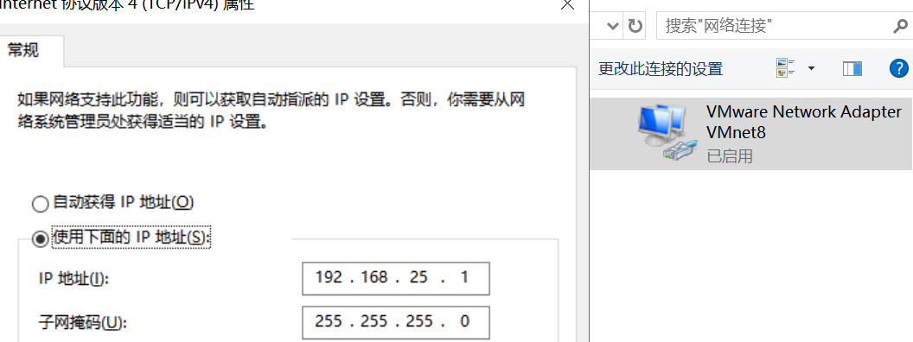

1. 如果能ping通

Spring-mvc.xml 或者applicationsContex-xxxx.xml 中的 ip 地址配置是否正确

1. Dao 层中的数据库连接用户名是否正确
2. 部分同学的电脑 反应慢,加上一个timeout 属性即可

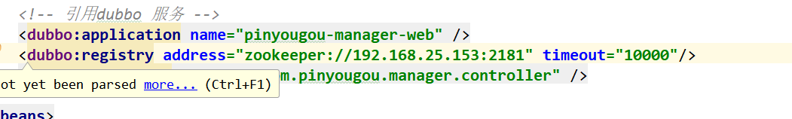

# No provider available for the service cn.itcast.service.DemoService

服务找不到

1. 打开控制台确定能不能找到服务(一般是找不到的)
2. 服务是否启动了?
3. Service层的代码 applicationcontext.xxx 中的包扫描是否和Service 所在的包一致?
4. Service 层中的注解是否导入错误包了?

# Tried 3 times of the providers

1. 服务层代码不报错是因为没有导入log4j.properties
2. 导入日志配置后,发现servcie 层报如下错误

java.sql.SQLException: Access denied for user 'root'@'localhost' (using password: YES)

原因: 数据库用户名密码不正确

# Result Maps collection already contains value for xxxx

在使用自动mybatis逆向生成代码的时候main 方法运行了2次导致xml 中配置重复了

删除,重新生成即可

# java.io.IOException: invalid constant type: 18

如果使用的是jdk 1.9 到第三天的时候:

service 层出现方法重载时报这个错,

# 其他错误:

如果dubbo.jar 不是使用的老师提供的jar 而是从网上下载的,可能会报各种错误 都是跟dubbox 相关的错误.这一点大家要额外注意

# Invalid bound statement (not found): com.pinyougou.mapper.TbBrandMapper.selectByExample

Dao 层配置和我们的 dao 层接口包名不一致,可能多一个字母少一个做字母等,注意细心排除问题

# Wrong namespace.

Expected 'com.pinyougou.mapper.TbBrandMapper' but found 'com.pingyougou.mapper.TbBrandMapper'.

# WroWrong namespace. Expected 'com.pinyougou.mapper.TbBrandMapper' but found 'com.pingyougou.mapper.TbBrandMapper'.ng namespace. Expected 'com.pinyougou.mapper.TbBrandMapper' but found 'com.pingyougou.mapper.TbBrandMapper'.